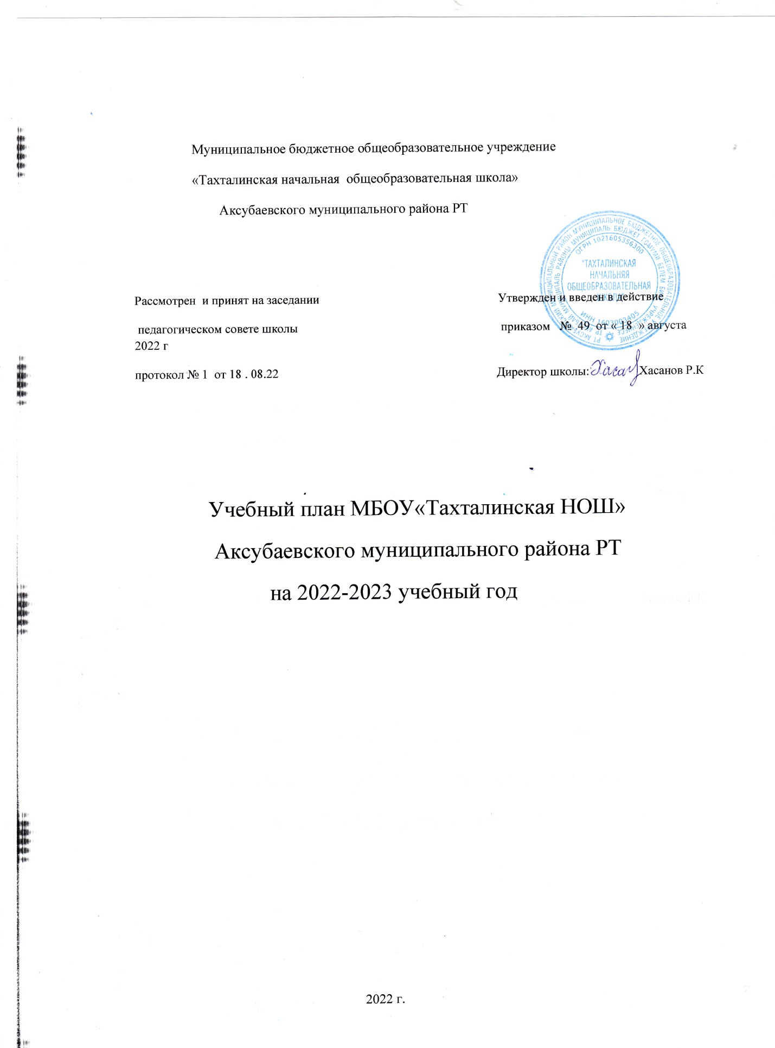

Муниципальное бюджетное общеобразовательное учреждение
«Тахталинская начальная общеобразовательная школа»
Аксубаевского муниципального района РТ

Рассмотрен и принят на заседании Утвержден и введен в действие
педагогическом совете школы приказом № 49 от « 18 » августа 2022 г
протокол № 1 от 18 . 08.22 Директор школы: Хасанов Р.К

Учебный план МБОУ«Тахталинская НОШ»
Аксубаевского муниципального района РТ
на 2022-2023 учебный год

2022 г.
Пояснительная записка к учебному плану МБОУ «Тахталинская начальная общеобразовательная школа» реализующий основной общеобразовательной программы начального общего образования в соответствии с ФГОС на 2022-2023 учебный год
Учебный план для 1-4 класса МБОУ «Тахталинская начальная общеобразовательная школа» , реализующий основной общеобразовательной программы начального общего образования в соответствии с ФГОС разработан на основе:
- Закона Российской Федерации (от 29.12.2012 №273-ФЗ) «Об образовании в Российской Федерации»;
- Федерального государственного образовательного стандарта начального общего образования, утвержденного приказом Министерства образования и науки Российской Федерации от 06.10.2009 № 373(далее – ФГОС начального общего образования);
-Приказа Министерства образования и науки Российской Федерации от 31.12.2015 № 1576 «О внесении изменений в федеральный государственный образовательный стандарт начального общего образования», утвержденный приказом Министерства образования и науки Российской Федерации от 6 октября 2009 г. № 373 (Зарегистрирован в Минюсте России 02.02.2016 № 40936);
- СанПиН 2.4.3648-20 «Санитарно-эпидемиологические требования к условиям и организации обучения в общеобразовательных учреждениях» от 28.09.2020г. №28
- Порядка организации и осуществления образовательной деятельности по основным общеобразовательным программам – образовательным программам начального общего,
основного общего и среднего общего образования, утвержденного приказом Министерства образования и науки Российской Федерации от 30.08.2013г. № 1015.
- Закона Российской Федерации от 25.10.1991 № 1807-1 (ред. от 12.03.2014) «О языках народов Российской Федерации»;
- федерального перечня учебников, рекомендованных и допущенных к использованию в образовательном процессе в образовательных организациях, реализующих образовательные программы общего образования и имеющих государственную аккредитацию;
-санитарно-эпидемиологических правил сп 3.1/2.4.3598-20 "санитарно-эпидемиологические требования к устройству, содержанию и организации работы образовательных организаций и других объектов социальной инфраструктуры для детей и молодежи в условиях распространения новой коронавирусной инфекции (covid-19)"
- приказа Министерства образования и науки Российской Федерации от 22.03.2021г. № 115 “Об утверждении Порядка организации и осуществления образовательной деятельности по основным образовательным программам начального общего, основного общего и среднего общего образования”.
- Закона Республики Татарстан (от 22.07.2013 № 68-ЗРТ) «Об образовании»;
- Закона Республики Татарстан (от 08.07.1992 № 1560-XII) «О государственных языках Республики Татарстан и других языках в Республике Татарстан».
Образовательный процесс ведётся на основании УМК «Школа России». 3 вариант (РФ), модель 4 для школ с татарским языком обучения.
Учебный план начального общего образования состоит из двух частей- обязательной части и части, формируемой участниками образовательных отношений.
Учебный план школы корректируется в зависимости от условий деятельности образовательного учреждения, запросов родителей, учащихся, материально - технической базы, кадрового обеспечения.
Обязательные предметы учебного плана : русский язык, литературное чтение, родной язык, литературное чтение на родном языке ,иностранный язык ,математика, окружающий мир, музыка, изобразительное искусство, технология, физическая культура, ОРКСЭ.
Образовательный процесс ведётся на основании примерного учебного плана для образовательных организаций, в которых обучение ведется на родном (нерусском) языке .
Продолжительность учебного года во 1-4 классах - не менее 34 учебных недель.
Обучение осуществляется реализация ФГОС начального общего образования, утвержденного приказом МО и Н РФ № 373 от 06.10.2009 г.
Обучение в первом классе организовано в первую смену при пятидневной неделе с максимально допустимой недельной нагрузки в 21 академический час и дополнительными недельными каникулами в середине третьей четверти.
Максимальная нагрузка в течение дня для 1 класса 4 уроков и 1 день в неделю 5 уроков за счет урока физической культуры. Обучение проводится без балльного оценивания знаний обучающихся и домашних заданий.
Обучение в 1 классе осуществляется с использованием «ступенчатого» режима обучения в первом полугодии. В сентябре, октябре проводится по 3 урока в день по 35 минут каждый, остальное время заполняется целевыми прогулками, экскурсиями, физкультурными занятиями, развивающими играми .В ноябре, декабре проводится по 4 урока по 35 минут каждый, во втором полугодии (январь- май)– по 4 урока по 40 минут каждый.
Продолжительность каникул в течение учебного года в 1 классе составляет не менее 37 календарных дней, летом — не менее 8 недель.
Обучение во 2,3 классах реализуется на основании основной общеобразовательной программы начального общего образования в соответствии с ФГОС НОО.
Из части формируемая участниками образовательных отношений распределен 1 час на предмет Родной язык в 2 классе, 1 час на предмет Русский язык в 3 классе.
Продолжительность каникул в течение учебного года во 2,3 классах составляет не менее 30 календарных дней, летом — не менее 8 недель.
Учебный предмет «Физическая культура» преподается в объеме 3 часа в неделю, он направлен на:
- формирование первоначальных представлений о значении физической культуры для укрепления здоровья человека (физического, социального и психологического), о ее позитивном влиянии на развитие человека (физическое, интеллектуальное, эмоциональное, социальное), о физической культуре и здоровье как факторах успешной учебы и социализации;
- овладение умениями организовывать здоровьесберегающую жизнедеятельность (режим дня, утренняя зарядка, оздоровительные мероприятия, подвижные игры и т.д.);
- формирование навыка систематического наблюдения за своим физическим состоянием, величиной физических нагрузок, данных мониторинга здоровья (рост, масса тела и др.), показателей развития основных физических качеств (силы, быстроты, выносливости, координации, гибкости), в том числе подготовка к выполнению нормативов Всероссийского физкультурно-спортивного комплекса «Готов к труду и обороне» (ГТО).
Внеурочная деятельность является организационным механизмом реализации основной образовательной программы начального общего образования.
Внеурочная деятельность во 1-4 классах организована по следующим направлениям:
План внеурочной деятельности (недельный) для учащихся 2,3 классов

Направление внеурочной деятельности | Название | Форма прове  дения | Количество часов по классам |  | Всего
Направление внеурочной деятельности | Название | Форма прове  дения | 2 | 3
Общеинтеллектуальное | Функциональная грамотность | Заниматель ный час | 1 | 1 | 2
Общекультурное | Юный инспектор дорожного  движения | объединение | 1 | 1 | 2
Духовно - нравственное | Разговоры о важном | Час общения | 1 | 1 | 2
Социальное | Финансовая грамотность | Заниматель  ный час | 1 | 1 | 2
Спортивно - оздоровительное | «Здоровейка» | Заниматель ный час | 1 | 1 | 2

Внеурочная деятельность ученика представлена в виде циклограммы

№  п/п | Занятость во внеурочной деятельности | Количество часов в неделю
1 | Система классных часов. Разговор о важном. | 1 раз в неделю по расписанию, 1 час | Классный руководитель
2 | Внеаудиторные активные занятия (экскурсии, посещение музеев, театров, выставок, библиотек и т.д.) | по плану ВР | Классный руководитель
3 | Участие в общешкольных и классных мероприятиях, в работе детских общественных организаций, клубов по интересам (общешкольные коллективно – творческие дела) | по плану ВР | Классный руководитель
4 | Участие в проектной деятельности, защита проекта (индивидуального, группового) | 1-2 раза в год | Классный руководитель

Учебный план начального общего образования МБОУ «Тахталинская начальная общеобразовательная школа» на 2022-2023 учебный год.
3 вариант (РФ), модель 4
Предметные области | Учебные  предметы  Классы | Количество часов в неделю |  |  |  | Всего часов
Предметные области | Учебные  предметы  Классы | I | II | III | IV | Всего часов
 | Обязательная часть
Русский язык и литературное чтение | Русский язык | 4 | 6 | 5 | 6 | 21
Русский язык и литературное чтение | Литературное чтение
Родной язык и литературное чтение на родном языке | Родной язык | 5 | 5 | 6 | 5 | 21
Родной язык и литературное чтение на родном языке | Литературное чтение на родном языке
Иностранный язык | Иностранный язык | – | 2 | 2 | 2 | 6
Математика и информатика | Математика и информатика | 4 | 4 | 4 | 4 | 16
Обществознание и естествознание | Окружающий мир | 2 | 2 | 2 | 2 | 8
Основы религиозных культур и светской этики | Основы религиозных культур и светской этики | – | – | – | 1 | 1
Искусство | Музыка | 1 | 1 | 1 | 1 | 4
Искусство | Изобразительное искусство | 1 | 1 | 1 | 1 | 4
Технология | Технология | 1 | 1 | 1 | 1 | 4
Физическая культура | Физическая культура | 3 | 3 | 3 | 3 | 12
Итого: |  | 21 | 25 | 25 | 26 | 97
Часть, формируемая участниками образовательных отношений  Родной язык |  | – | 1 | 1 |  | 2
Максимально допустимая недельная нагрузка |  | 21 | 26 | 26 | 26 | 99

Требования ко времени проведения годовой аттестации:
-аттестация проводится во время учебных занятий: в рамках учебного расписания;
-продолжительность контрольного мероприятия не должна превышать времени
одного урока;
-в соответствии с возрастными и санитарно-гигиеническими нормами контрольное
мероприятие проводится не ранее 2-го урока и не позднее 3-го.
Организация промежуточной аттестации
Промежуточная аттестация проводится по каждому учебному предмету, курсу, дисциплине (модулю) учебного плана в конце учебного года после освоения программ по предметам и по итогам учебного года в мае месяце. Промежуточная аттестация проводится в соответствии с Положением о проведении промежуточной аттестации учащихся и осуществления текущего контроля их успеваемости, Положением об оценке образовательных достижений и порядке перевода в следующий класс обучающихся и Приказами и инструктивными письмами Министерства образования и науки РФ на текущий учебный год.
Проведение промежуточной аттестации в переводных классах. Промежуточная аттестация проводится в форме, определенной учебным планом, с 6 мая по 25 мая 2023 года по отдельному графику без прекращения общеобразовательного процесса.

Приложение 1
Перечень учебников, используемых в образовательном процессе
МБОУ « Тахталинская НОШ» в 1-4 классах на 2022-2023 учебный год
 | № | УМК | Наименование учебника | автор | Год издания | Издательство
2класс | 1 | Школа России | Русский язык | В.П.Канакина | 2015 г. | Просвещение
2класс | 2 | Школа России | Литературное чтение | Л.Ф.Климанова | 2015 г. | Просвещение
2класс | 3 | Школа России | Татартеле | З.И.Замалетдинова | 2017 г. | Просвещение
2класс | 4 | ПНШ | Әдәби уку | Г.М.Сафиуллина,  М.Я.Гарифуллина,  А.Г.Мухаметзянова,Ф.Ф.Хасанова | 2012 | Магариф-Вакыт
2класс | 5 | Школа России | Английский язык | О.В.Афанасьева | 2015 г. | Дрофа
2класс | 6 | Школа России | Математика | М.И.Моро | 2017 г. | Просвещение
2класс | 7 | Школа России | Әйләнә-тирә дөнья | А.А Плешаков | 2011 г. | Просвещение
2класс | 8 | Школа России | Музыка | Е. Д. Критская | 2018г. | Просвещение
2класс | 9 | Школа России | Сынлы сәнгать | Т.Я.Шпикалова | 2014г. | Просвещение
2класс | 10 | Школа России | Физическая культура | В. И. Лях | 2014г. | Просвещение
2класс | 11 | Школа России | Технология | Н. И. Роговцева | 2013г. | Просвещение
3класс
3класс | 1 | Школа России | Русский язык | В.П.Канакина | 2017 г. | Просвещение
3класс | 2 | Школа России | Литературное чтение | Л.Ф.Климанова | 2017 г. | Просвещение
3класс | 3 | Школа России | Татартеле | З.И.Замалетдинова | 2013 г. | Просвещение
3класс | 4 | ПНШ | Әдәби уку | Г.М.Сафиуллина,  М.Я.Гарифуллина,  А.Г.Мухаметзянова,  Ф.Ф.Хасанова | 2013 | Магариф-Вакыт
3класс | 5 | Школа России | Английский язык | О.В.Афанасьева | 2016 г. | Дрофа
3класс | 6 | Школа России | Математика | М.И.Моро | 2013 г. | Просвещение
3класс | 7 | Школа России | Әйләнә-тирә дөнья | А.А Плешаков | 2013г. | Просвещение
3класс | 8 | Школа России | Музыка | Е. Д. Критская | 2015г. | Просвещение
3класс | 9 | Школа России | Сынлы сәнгать | Т.Я.Шпикалова | 2014г. | Просвещение
3класс | 10 | Школа России | Физическая культура | В. И. Лях | 2014г. | Просвещение
3класс | 11 | Школа России | Технология | Н. И. Роговцева | 2013г. | Просвещение

